Масала чай
Вам потребуются: молоко - 2 стакана; вода - около 1 стакана; черный листовой чай - около 15г; для масалы: зеленый кардамон - 10 шт.; черный кардамон - 1 шт.; гвоздика - 3 шт.; душистый перец - 3 шт.; имбирь (корневище) - 1-2 см.; мускатный орех (тертый) - 1 щепотка; корица (молотая) - 1/2-1 ч.л. | 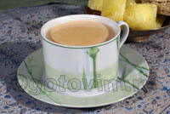  Увеличить
Приготовить смесь для чая. Корень имбиря очистить и натереть на крупной терке. Кардамон разломить, вычистить зернышки. Гвоздику и душистый перец раздавить. Мускатный орех измельчить на терке. В ступку (или кофемолку) положить все сложить все пряности (кроме имбиря) и растереть до образования порошка. Не обязательно растирать в пыль, частички размером 2-3 мм допускаются. | 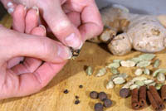
Вскипятить молоко с водой, добавить смесь пряностей и варить на меленьком огне 2-3 минуты. Добавить по вкусу сахар, еще раз размешать, чтобы сахар на оставался на дне. | 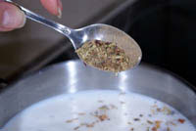
Добавить листовой чай, еще раз довести до кипения, после чего уменьшить огонь и варить около 4-5 минут. Снять с огня, дать еще немного настояться под крышкой. Разлить горячий час о чашкам и подавать к столу. | 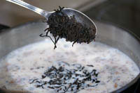
Примечание: Состав пряностей для масала чай может меняться и по соотношению ингредиентов, и по составу. В Москве трудно найти черный кардамон, поэтому можно обойтись без него. Хотя он придает чаю дымный привкус. В некоторых готовых смесях для масала чай встречается шафран, розовые лепестки, анис.

Пряная манка по-индийски

Раздел: Индийская кухня
Для рецепта Вам потребуются:  - растительное масло - 150 мл  - семечки лука и горчица - 1 ч.л.  - чили (сушеные красные) - 4 шт.  - карри (сушеные или свежие листья) - 4 шт.  - манная крупа (грубая) - 8 ст.л.  - орехи кешью - 50г  - соль - 1 ч.л.  - вода - 150 мл. | 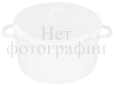
Нагреть растительное масло в большой сковороде на низком огне. Добавить семечки лука и горчицы, сушеные чили и листья карри и обжаривать, постоянно помешивая, 1 минуту. Снизить огонь и добавить манку и орехи кешью. Обжаривать еще 5 минут, двигая смесь по сковороде, чтобы она не подгорела.
Добавить в кастрюлю соль перемешать и продолжать готовить на медленном огне, продолжая помешивать. Добавить воду и готовить, помешивая, пока смесь не загустеет. Подавать пряную манку теплой на закуску к индийскому чаю.

